Croissance d’une population d’éléphants

Voici l’équation de croissance d’une population d’éléphant. Cette fonction a été développée pour étudier les risques de disparition de l’espèce.

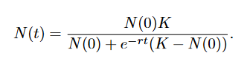

R (par défaut r=0,15) s’appelle le taux de croissance intrinsèque (reproduction naturelle) et K (par défaut K=7500) est la capacité biotique qui traduit les limitations environnementales qui, de fait, ralentissent la croissance lorsqu’on s’en approche. N(0) est la population initiale d’éléphants. Le temps t est en années.

Référence : https://math.unice.fr/~diener/MpB2011-2012/LOGISTI.pdf